概 要
本プログラム（アプリ）は、タッチパネルに表示されているカウント数をPCへ自動記録するものです。

タッチパネルに表示されているカウント数は、PLC内部のデバイスに格納されており、PCはRS-232C通信を使用し、これを読み取ります。読み取ったカウント数（データ）は、PC内部にCSVファイルとして保存されます。

本アプリにはPCに保存されたCSVファイルをUSBメモリへバックアップ（保存）する機能もあります。

システム図

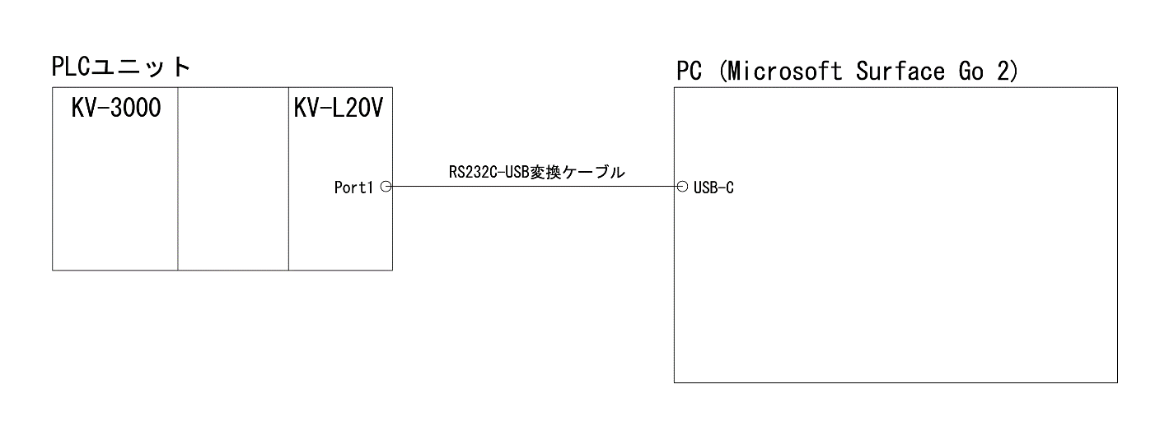

アプリの起動・通信設定

デスクトップのプログラムアイコンをダブルクリックすることで、本アプリを起動することができます。
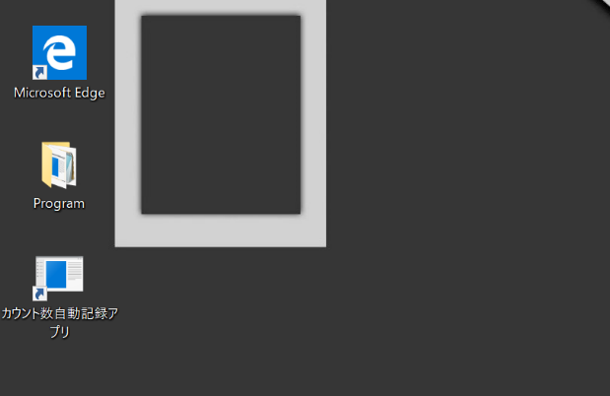

アプリ起動直後に以下の通信設定ダイアログが表示されますので、使用するRS-232Cのポートを選択し、OKボタンを押します。
なお、ボーレート（通信速度）は、PLC通信ユニットの設定値に合わせますが、通常は変更しないで下さい。

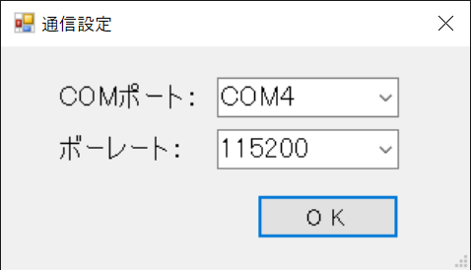

《備考》
RS-232Cの通信ポートは、Windows設定の「デバイス」にて確認することができます。
（その他のデバイス「Prolific USB-to-Serial Comm Port (COMX)」（Xは数値）と表示されています）

プログラム画面説明

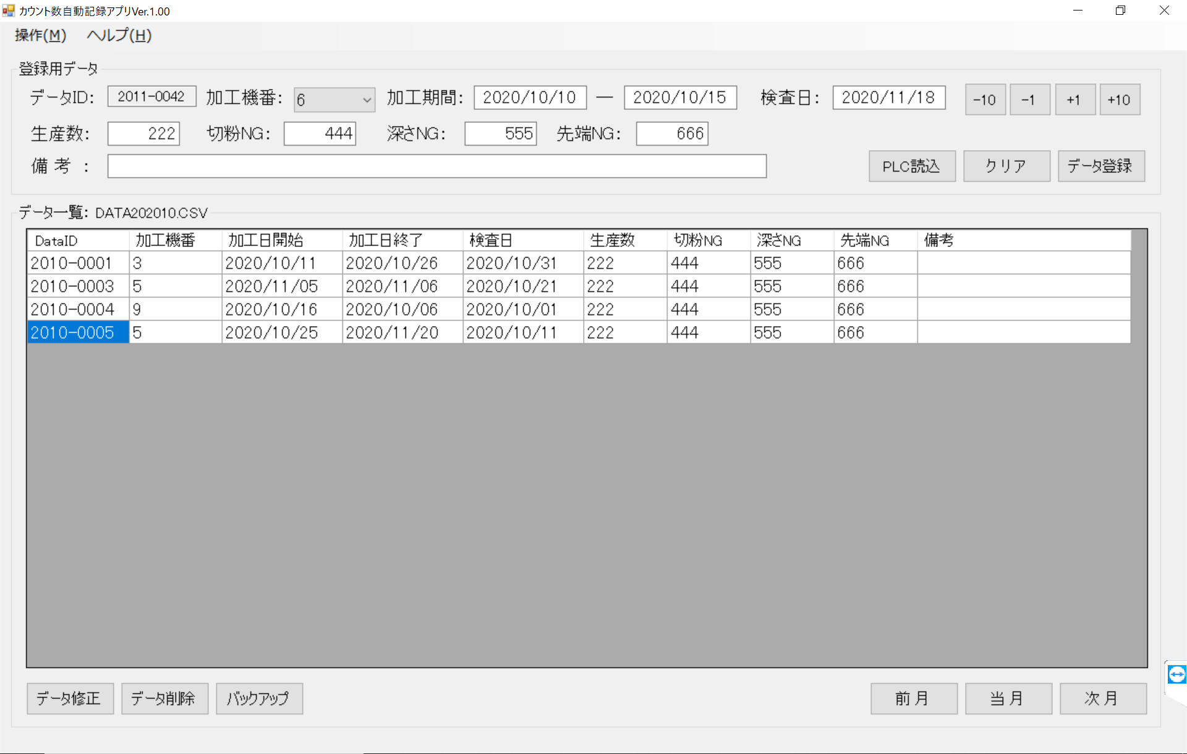
B
A

A：登録用データ表示部
ここには、これから登録するデータが表示されます。
「データ登録」ボタンを押すまでは、編集可能です。
（詳細については、別項にて説明します）
B：登録済みデータ表示部
今までに登録されたデータが月単位（ファイル単位）で確認することができます。
過去のデータの修正や削除もここで行います。
（詳細については、別項にて説明します）

データ登録までの手順

日付操作ボタン

1.「PLC読込」ボタンを押します。
データID、各カウント数、検査日が自動入力されます。

2.加工機番と加工期間を入力します。
加工機番は、ドロップダウンメニューから選択します。
加工期間については、テキストボックスをアクティブにし（タッチして、カーソルが表示された状態）、右側の日付操作ボタンで日付を変更します。
なお、テキストボックスが未入力の状態で、日付操作ボタンを押すと当日（操作した日付）が初期値として入力されます。
《日付操作ボタンの機能》
-10 ： 日付を10日前に変更します
-1 ： 日付を1日前に変更します
+1 ： 日付を1日後に変更します
+10 ： 日付を10日後に変更します

3.必要に応じ「備考」を入力します
文字を入力する場合は画面右下の「タッチキーボード」ボタンを押して、キーボードを表示させます。
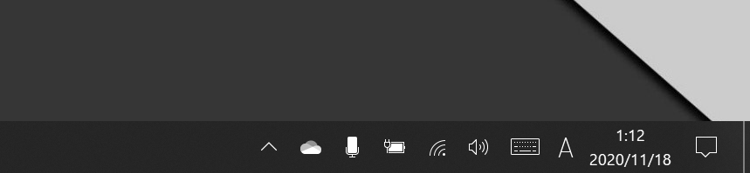
タッチキーボードボタン

4.「データ登録」ボタンを押し、データを登録します。
登録されたデータは、該当するCSVファイル内に書き込まれます。
データが登録された直後は、そのデータが下の「登録済みデータ表示部」に表示されます。

登録済みデータの確認・操作

登録済みデータ表示エリア
ファイル変更ボタン

過去データの閲覧
過去に登録したデータは月ごとに表示されます。別の月のデータを閲覧する場合は「ファイル変更ボタン」を押して
ファイルを変更して下さい。

データの修正
登録済みのデータを修正する場合は、対象データを選択後に「データ修正」ボタンを押して下さい。修正対象のデータが上部の登録用データに読み込まれます。修正後、再び「データ登録」ボタンを押すことでデータの修正が完了します。

データの削除
登録済みデータを削除する場合は、対象データを選択後に「データ削除」ボタンを押して下さい。なお、データの削除は、CSVファイルから即時消去されますので、慎重に実施してください。

データのバックアップ（USBメモリへの保存）

1. USBメモリをUSBポートへ差し込みます

2. アプリ下部の「バックアップ」ボタンを押します。

3. 次のバックアップ・ダイアログが表示されます。
バックアップ先のドライブを選択し、またバックアップ対象を選択します。
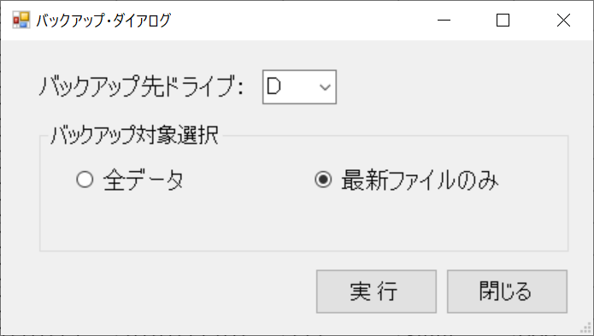

4. バックアップファイルは選択されたドライブ直下の以下のフォルダに格納されます

フォルダ名：Backup_西暦４桁月２桁日２桁_時間2桁分2桁秒2桁

例）2020年11月20日 14時30分40秒にバックアップが実行された場合
「Backup_20201120_143040」
というフォルダが作成され、その中にCSVファイルが保存されます。

その他の情報

データIDについて
データIDは、各データを識別するために用意されたもので、アプリにより自動的に付与されます。なお、データIDは次のフォーマットになります。
データIDフォーマット：西暦下2桁月2桁-連番4桁
例）2021年4月分データの32個目のデータ→2104-0032

加工機番について
加工機番は、アプリが格納されているフォルダ内の「MachineNo.csv」というテキストファイル内に入力された番号のみを入力できるようになっています。
新しく加工機番を追加する場合は、上記CSVファイルに追記してください（本アプリを一旦終了させてから、CSVファイルを編集して下さい）。

データ保存用CSVファイルについて
各データは、以下のファイル名のCSVファイル内に保存されます。
データ用CSVファイル名：DATA西暦4桁月2桁.CSV
例)2021年3月分のデータ→DATA202103.CSV

本ヘルプファイル
本ヘルプファイルは、アプリが格納されたフォルダ内にHELP.PDFという名称で保存されています。

参考 ： プログラム開発環境

統合開発環境：Microsoft Visual Studio 2019
使用言語：Microsoft C#
開発環境OS：Windows7 64bit

第1版 2020.11.17

